中国重汽集团济南橡塑件有限公司橡塑模具新制项目

招

标

书

招 标 人：中国重汽集团济南橡塑件有限公司

2025年11月
目 录

第一章 招标公告 1
第二章 投标文件编制 10
第三章 技术要求 19

第一章 招标公告
一、项目名称
项目名称：橡塑件公司橡塑模具新制
项目编号：
二、招标内容及形式
1、招标内容：橡塑模具新制，明细如下：
序号 | 产品编号 | 工装模具编号 | 模具名称 | 模具类型 | 模具腔数 | 数量 | 使用地点 | 分包
1 | XZ97XS77022957 | SN9102-0567 | 后尾护壳注塑模 | 塑料模具 | 4 | 1 | 塑料车间 | A包-塑料模具新制
2 | XZ97XS77021463 | SN9102-0568 | 后尾护壳注塑模 | 塑料模具 | 4 | 1 | 塑料车间 | A包-塑料模具新制
3 | XZ97XS77021464 | SN9102-0569 | 后尾护壳注塑模 | 塑料模具 | 4 | 1 | 塑料车间 | A包-塑料模具新制
4 | XZ97XS77022131 | SN9102-0570 | 后尾护壳注塑模 | 塑料模具 | 4 | 1 | 塑料车间 | A包-塑料模具新制
5 | XZ97XS77022677 | SN9102-0571 | 后尾护壳注塑模 | 塑料模具 | 4 | 1 | 塑料车间 | A包-塑料模具新制
6 | XZ97XS77021181 | SN9102-0572 | 后尾护壳注塑模 | 塑料模具 | 4 | 1 | 塑料车间 | A包-塑料模具新制
7 | XZ97XS77021183 | SN9102-0573 | 后尾护壳注塑模 | 塑料模具 | 4 | 1 | 塑料车间 | A包-塑料模具新制
8 | AZ000059000368 | XS9307-0383 | 橡胶支承注射模 | 硫化模具 | 4 | 1 | 硫化车间 | B包-硫化模具新制
9 | AZ000059000351（352） | XS9307-0384 | 橡胶支承注射模 | 硫化模具 | 4 | 1 | 硫化车间 | B包-硫化模具新制
10 | AZ9719570009 | XS9307-0391 | 橡胶垫圈压注模 | 硫化模具 | 7 | 1 | 硫化车间 | B包-硫化模具新制
11 | / | XS9307-0387 | 橡胶支座注射模 | 硫化模具 | 1 | 1 | 硫化车间 | B包-硫化模具新制
12 | AZ000059000910 | XS9307-0394 | 橡胶支承注射模 | 硫化模具 | 4 | 1 | 硫化车间 | B包-硫化模具新制
注：具体更改要求见后续附件
2、招标形式：公开招标。
三、交货及付款
1、交货期：接中标通知书（电话、邮件、书面等形式均视作有效）后45个日历日。
2、交货地点：济南市长清区济南橡塑件有限公司
3、交货方式：送货至重汽（济南）橡塑件有限公司并安全落地
4、货款及支付方式：付款账期为90天，半年期商业汇票（包括银行承兑汇票和商业承兑汇票），具体以双方最终签署的合同为准。
1）模具全部到齐无质量问题，经安装调试、最终验收合格后，投标方提交金额为合同价款90%的收据并附带下列单据，经招标方依照财务制度审核无误，挂账满90日后支付，半年期商业汇票：
A 金额为该套合同工装价格100%的增值税专用发票。
B 该套合同工装最终验收报告的原件及其复印件两份。
2）合同总价款的10%作为本合同约定工装的质量保证金，质量保证金在质量保证期内不计利息，待合同工装质量保证期满后，投标方向招标方提交相应金额的收据及工装使用单位的使用情况说明，经招标方依照财务制度审核无误后支付；如有质量问题，质量保证金予以相应扣除。

*注：付款方式及付款比例不允许偏离。
5、产品的质量保证期：产品检验合格后12个月。
四、议程安排
- 报名截止时间：2025年11月23日下午17时。
- 答疑时间：截止至2025年11月21日17点前（若有变动另行通知）。
答疑联系人：汤喜博 答疑联系电话：15634158525
- 开标时间：2025年12月1日上午9时（若有变动另行通知）。
- 投标地点：线上E采通系统进行报名投标，报名成功后，另行通知钉钉会议链接。
- 报名及商务事宜联系人：苏启蒙
联系电话：17553108182邮箱：suqimeng@sinotruk.com
五、招标文件的领取、答疑、应标及投标报名
- 发标时间：2025年11月18日
- 发标方式：中国重汽官网
- 报名方式：
拟投标人根据招标人在中国重汽官网公开媒体上发布的招标信息，在“中国重汽e采通”平台报名。按照中国重汽e采通“SRM非生产供应商注册手册”（附件）进行注册，注册完毕后按照“SRM系统供应商用户手册（附件）”，登录重汽e采通平台后进入“供应商应标”，选择对应的项目，点击“应标”后按照招标公告中应标文件编制的资质文件中的要求准备资料并上传，资质审查通过即为报名成功；公示期间请尽快报名。
- 应标截止时间：2025年11月23日17时00分00秒
注：请务必在应标截止时间前完成注册及应标操作，注册审核需2-4日，应标截止时间精确到秒，逾期将无法应标。请自行掌握时间，避免无法应标。
六、投标须知
1.合格投标人：
⑴投标人须遵守《中华人民共和国招标投标法》、《中华人民共和国民法典》及其它有关的法律和法规；为中华人民共和国境内注册的独立法人机构，具有独立承担民事责任能力；
*⑵公司成立两年或两年以上（以营业执照成立日期到开标当日满两年为准）、注册资金不低于50万元、经营范围满足招标项目需求；
*⑶投标人须提供具有统一社会信用代码的新版营业执照副本原件或复印件（加盖公章）；
⑷具有良好的商业信誉，在国家企业信用信息公示系统中无与本项目有关的行政处罚、列入经营异常名录和列入严重违法失信企业名单（黑名单）信息或上述信息已被移除。
⑸投标人近三年内在经营活动中无与本项目有关的违法及重大违规情况。
⑹具有健全的财务会计制度，财务状况和市场行为良好。没有处于被有权机关吊销营业执照、吊销资质、停业整顿、取消投标资格以及财产被接管、冻结或进入破产程序等。
⑺投标人没有被列入招标人处《黑名单》（《黑名单》指投标人与招标人在以往或正在进行的合作中，存在招标人认为的违反合同约定或违反法律法规等的失信行为）的。
⑻投标人需提供近三年的公司财务报表（资产负债表、损益表、现金流量表）（加盖公章）。
*⑼投标人须提供法人授权委托书原件（在投标文件副本中可用复印件）及投标人的法定代表人或授权代表的身份证原件及复印件（加盖公章）；
⑽投标人须具有履行合同所必须的设备、财务、技术、服务等方面的资质和能力；
⑾投标人须具有完全履行招标文件的所有要求的能力；
⑿投标人须负责提供合理的便于运输的包装物，并承担相关费用；
⒀投标人须认可招标人的工作指令，包括节、假日能正常开展工作的要求；
⒁投标人必须是最终投标、签订合同的单位，不得以任何理由将已中标项目以任何形式转包给其他单位；
⒂本次招标项目不接受联合体投标；如为代理商投标，需获得生产厂家正式授权并具备售后服务承诺；
⒃投标人在向招标人出示《投标保证金缴纳凭证》后方可进行投标；
⒄投标人的直接或间接股东、法定代表人、董事、监事、高管非重汽员工及其亲属。
注：上述带“*”项为必备的资格文件，第2、3、9项在开标前核验（由投标人单独提供），缺项按照不响应招标文件由专家组评定扣分；其余文件开标后核验。逾期的投标文件招标人不予受理。
2.投标文件格式（现场投标需出示营业执照副本原件）
（1）资质文件
(一)法定代表人身份证明
(二)法人授权委托书、身份证原件及其复印件；
(三)营业执照副本复印件；
(四)招标文件中要求的其它资格证明文件。
(五)企业最近半年完税证明、信用证明材料（征信报告）；
(六)年度纳税信用评价信息（可从电子税务局查询截图，需加盖公章）；
(七)企业对外担保说明（写明贵单位对外有无对外担保和质押业务，需加盖公章）。
(2) 技术标
(一)技术规格偏离表；
(二)备品备件工具材料明细表；货物从招标人验收后开始使用至投标资料表中规定的周期内正常、连续地使用所必须的备件和专用工具清单，包括备件和专用工具的货源及现行价格；
(三)模具技术性能、参数的描述；证明货物和服务与招标文件的要求相一致的文件，可以是文字资料、图纸和数据，它包括：
1）货物主要技术指标和结构的详细说明；
2）对照招标文件技术规格，逐条说明所提供货物和服务已对招标文件的技术规格做出了实质性的响应，并申明与技术规格条文的偏差和例外。特别对有具体参数要求的指标，投标人必须提供所投设备的具体参数值。
3）投标人在阐述时应注意招标文件的技术规格中指出的工艺、材料和模具的标准以及参照的品牌或型号仅起说明作用，并没有任何限制性。投标人在投标中可以选用替代标准、品牌或型号，但这些替代要实质上满足或超过招标文件的要求。
(四)综合说明；
(3) 商务标
(一)投标函；
(二)开标一览表；
(三)投标货物分项报价表；
(四)商务条款偏离表；
3.报价：
⑴本次招标为公开招标，报价应为：
经与招标人或其指派的答疑人员充分沟通确认基础上，由投标人在满足招标人所提出的、与本项目所有相关环节有关的所有费用；
详见本招标书之“第二章 投标文件编制”之“三、投标文件格式要求”之“格式3”。
⑵报价上限（总价/万元含税）：A包（塑料模具）：48.59万元（含税）；B包（硫化模具）：29.38万元（含税）。所有报价货币单位为：万元（人民币）（含税）。
⑶付款结算方式：付款账期为90天，半年期商业汇票（商业汇票包括银行承兑汇票和商业承兑汇票），具体以双方最终签署的合同为准。
1）模具全部到齐无质量问题，经安装调试、最终验收合格后，投标人提交金额为合同价款90%的收据并附带下列单据，经招标人依照财务制度审核无误，挂账满90日后支付，半年期商业汇票：
A 金额为该套合同工装价格100%的增值税专用发票。
B 该套合同工装最终验收报告的原件及其复印件两份。
2）合同总价款的10%作为本合同约定工装的质量保证金，质量保证金在质量保证期内不计利息，待合同工装质量保证期满后，投标人向招标人提交相应金额的收据及工装使用单位的使用情况说明，经招标人依照财务制度审核无误后支付；如有质量问题，质量保证金予以相应扣除。
4.技术规范及服务
⑴投标人应与招标人指派的答疑人员充分沟通，理解认可并接受相关技术规范及服务要求。
⑵投标人可免费提供的、包含但不限于招标人所要求的其他相关服务内容，按本招标书“第二章 投标文件编制”要求，在其“开标一览表”中一并说明。
5.其他
投标人须认可招标人由于招标人上级集团公司政策变化引起的合同签订前终止项目的要求。如投标人不认可、不接受，则投标人在本招标书“第二章 投标文件编制”之“相关条款偏离表（含商务偏离及技术偏离）”中注明“不接受”字，招标人将视之为主动弃标。
其余未尽事宜，均按合同约定。
- 要求招标人或相关合同签订单位提供的配合，在标书文件中说明。
7.解释权
本招标文件的最终解释权归招标人，当对一个问题有多种解释时以招标人的书面解释为准。招标文件未做须知明示，而又有相关法律、法规规定的，招标人对此所做解释以相关的法律、法规规定为依据。

七、投标、开标、评标
1.投标保证金：
投标人须向招标人缴纳投标保证金，投标保证金为5000元（人民币大写伍仟元整），本次招标收取的投标保证金公对公（基本账户）以现汇形式进行交款，不允许以个人名义交款，汇款时必须注明“公司名称+中国重汽集团橡塑件公司橡塑模具新制项目投标保证金”，收款开户行及账户见下：
名称：中国重汽集团济南动力有限公司
地址：山东省济南市高新区华奥路777号
账号：37001616508050150300
开户行行号：105451000362
开户行：中国建设银行股份有限公司济南天桥支行
投标人需将付款证明发送至邮箱。开标时，投标人须向招标人提供付款证明。中标单位的招标保证金在合同签订后的下一付款周期返还到交纳账户；未中标单位的投标保证金在中标结果公布后的下一付款周期返还到交纳账户；开标现场被判定为否决单位的，其投标保证金在开标之后的下一月返还到交纳账户。保证金均为无息返还。
2.说明：
(a)无正当理由随意放弃投标、撤销投标文件、中标后无正当理由拒签合同、在签订合同时向招标人或合同签订单位提出无理附加条件的，投标保证金不予返还，该投标人2年不得参与招标人组织的招投标项目。
(b)投标人在向招标人出示《投标保证金缴纳凭证》后方可进行投标。
(c)发生以下情况时，项目实施单位有权没收保证金：
a）截至开标前3天，投标人无正当理由且未以书面形式递交说明而在投标截止日不来投标的；
b）投标人递送投标文件后，无正当理由放弃投标的；
c）自中标通知书发出之日起30日内，中标人无正当理由不签订合同的；
d）投标人在投标过程中被查实有串标、围标、陪标等违规违纪行为的；
e）投标人有违约违规行为或被投诉、举报的，在调查处理期间，保证金暂不退还，待调查处理结束后按有关规定处理。
2.开评标：评标方法：资质标审核→技术标评审→商务标评审。综合评分最高中标。
本次招标采用综合评价法。本着公平、公正、公开的原则，在通过技术标综合评审后入围的前提下，选择综合评分最高的确定中标人，对未中标单位不做任何解释。
评标流程：
投标文件包含《投标文件（资质标）》、《投标文件（技术标）》、《投标文件（商务标）》（开标一览表），共计三个文件。
应标资格审查：在“中国重汽e采通”应标报名时，按照前文应标文件组成资格证明文件中的要求准备资料，上传完毕后，等待审核；
通过应标资格审查的单位进入投标环节，按照“SRM系统供应商用户手册”，在重汽e采通平台投递电子标书（包含资质标、技术标、商务标）；没有通过应标资质审查的单位不能进入投标环节；
资质标评审：资质标审核通过的单位，可以进入公开唱标环节；
公开唱标：公示资质标入围单位的开标价格及商务条款响应情况；
技术标评审：评标专家组，通过重汽e采通，对各投标人的《投标文件（技术标）》进行评审；评审期间产生的技术澄清均由投标人在重汽e采通平台内完成提交；评审合格的单位进入商务标评审环节，评审不合格的单位被淘汰；
商务标评审：公开唱标→商务条款相应确认→价格澄清→商务标评审；评审期间产生的商务价格澄清均由投标人在重汽e采通平台限时内完成提交；
注意：投标人均需要自带笔记本电脑在重汽e采通进行自主投标和提交澄清函；投标和提交澄清函均有时间限制，超时未提交的按无效处理。
中标人确定：技术标入围后，原则上综合评分最高中标。
综合评价：根据技术标和商务标综合得分，择优选择供应商。综合得分中技术标得分占比30%，商务标得分占比70%。
本项目每包次只产生一个中标人。中标人签订合同前须进行最终审查。最终审查的对象是投标项目的中标候选人。最终审查的内容是对中标候选人的经营状况、服务质量、资格、信誉以及招标人认为有必要了解的其它问题作进一步的考查及后审。最终审查的方式，根据需要采取问询或实地查证等方式。如审查结果不符合成交条件的，则本次评标作废或变更意向中标人。
4.评分标准
评标  因素 | 总分 | 评价内容 | 最高  得分 | 评分标准
技术部分 | 100 | 技术方案 | 60 | 1.完全满足招标文件配置要求得基础分40分，有实质性增项且为用户所需，每项酌情加2-4分，最多加20分；  2.有缺项但对使用无实质性影响，每项酌情减2-4分，减完为止；
技术部分 | 100 | 业绩 | 30 | 投标人在2022年1月1日以来在中国与本标同类规格产品的业绩，以合同复印件加盖公章为准（须有客户联系方式及联系人以供招标人核实确认），每个合同加6分，满分30分，没有不得分。
 |  | 条款响应 | 10 | 经过有效性和符合性审核合格的投标人，投标文件中对技术要求无偏离得2分，每一条正偏离得2分，上限10分，每一条负偏离扣2分，最低0分。
商务部分 | 100 | 投标报价
商务部分 | 投标报价 |  |  | 评标基准价：  1、评标基准价为所有合理有效的最终投标报价的最低价。  2、有效的评标基准价得100分；其他投标人的价格得分按下列公式计算：投标价格得分=100×（评标基准价/投标报价）。  注：得分值取小数点后两位，不足一个百分点的，按照四舍五入法计算。
备注：
1、通过初审者为有效投标。
2、商务分相同的，依照技术优先次序进行排名。若上述排名皆相同的，则由全体评委成员无记名投票，得票高者排序在前。
3、评委打分不得超过得分界限。
4、投标人提交的投标文件和资料必须真实有效。合同签订前，招标人有权组织联合小组（财务、技术、设备、质量等）到中标候选人实地审核，如发现投标文件和资料有弄虚作假，招标人有权取消其中标候选人资格。
5、交货期为一票否决项，无法满足交货期所有项得0分。
6、每包次中标厂家为唯一厂家。
7、评标方法为综合评标法。
综合得分=技术标得分*0.3+商务标得分*0.7。

八、合同签订
1.根据评标工作小组的评标结果并按相关法律法规的规定及公司相关制度要求，确定中标人。中标人承诺无条件服从招标人针对该项目的后续所有安排。招标人不承诺将合同授予报价最低的投标人，也不对未中标人做任何解释。
2.招标人发送《中标通知书》给中标人，中标人应及时与招标人联系，在招标人要求的时间内完成合同签订，如果中标人接到《中标通知书》后，无正当理由拒绝按其规定的期限与相关单位签订合同或在签订合同时向招标人或相关单位提出附加条件或者更改合同实质性内容的，投标保证金不予返还，招标人有权取消其中标资格，招标人将从剩余投标人中依序重新确定中标人，或重新组织招标。
3.中标人应当按照合同约定的履约责任，向招标人指定的合同签订单位缴纳履约保证金/万元（具体数额以合同约定为准），如中标人未按合同及其附件约定履行应承担的责任，招标人或招标人指定的合同签订单位有权扣除其履约保证金。
4.中标人应在保证质量的前提下完成中标项目，不得将中标项目转包或分包给他人，否则视为违约，招标人或相关单位有权解除合同。
5.中标人由于履行义务的能力或信用有严重缺陷，招标人有权取消其中标资格，招标人将从剩余投标人中依序重新确定中标人，或重新组织招标。
6.招标人有权指定招标人的关联单位作为合同签订人，与中标人签署相关合同，且具体权利义务以双方最终签署的合同为准。
7.中标人须认可由于招标人上级集团公司政策变化引起的合同签订前终止项目的要求。

九、废标及终止招标
1.投标人有下列情形之一，其投标将被视为废标，招标人将严格按照《中华人民共和国招标投标法》及相关法律、法规及规章制度的规定行使权利。投标人给招标人造成损失的，招标人有索赔的权利，投标人应予以赔偿。
⑴投标人提供的有关资格、资质证明文件不合格、不真实或提供虚假投标材料；
⑵投标人在报价有效期内撤回投标；
⑶在整个评标过程中，投标人有企图影响评标结果公正性的任何活动；
⑷投标人以任何方式诋毁其他投标人；
⑸投标人串通投标；
⑹以他人名义投标或者以其他方式弄虚作假，骗取中标的；
⑺中标人不按规定签订合同；
⑻投标单位负责人为同一人或者存在控股、管理关系的；
⑼被其他投标人举报、检举，并经查实属实的；
⑽法律、法规规定的其他情况；
⑾有效投标不足三家；
⑿未按要求填报商务报价资料，对招标开展造成较大影响；
⒀未按照招标人规定的时间内在中国重汽e采通完成投标的；
⒁不同投标人的投标文件异常一致；
⒂投标报价呈规律性差异的；
⒃投标人报价均超过投标限价的；
2.出现下列情形之一，招标人有权否决所有投标人的投标，并终止招标。
⑴出现影响采购公正的违法、违规行为的；
⑵因重大变故，采购任务取消的。
- 终止招标条款补充：
- 符合条件的投标人或者对招标文件做实质响应的投标人不足三家的；
- 评标委员会经评审，认为所有投标都不符合招标文件要求的；
（3）投标人承诺并同意因招标人公司政策变化引起的随时终止项目的情形，并自行承担由此带来的一切损失。
十、中标人瑕疵滞后发现的处理原则
无论基于何种原因，各项本应作为拒绝处理的情形即便未被及时发现而使该中标人通过了资格审核、初评、现场复审、终评或其他所有相关程序，包括已签订合同的情形。已签订合同的情形，招标人均有权拒绝或取消中标人资格，一旦中标人被拒绝或该中标人此前的评议结果被取消，相关的一切损失均由该中标人承担。本次招标最终解释权归中国重汽集团济南橡塑件有限公司。

十一、技术要求
见本招标文件“第三章 技术要求”，附后。

第二章 投标文件编制
一、投标文件签署
1.法定代表人或投标人授权代表必须按招标文件的规定在投标文件（正本、副本及各附件）、开标一览表上签字并加盖投标人单位公章，不得使用其它形式如带有“专用章”等字样的印章，否则投标将被视为无效。如投标人对投标文件进行了修改，则须由投标人的法定代表人或授权代表在修改的每一页上签字或加盖公章。
2.任何行间插字、涂改和增删，必须由投标人的法定代表人或授权代表签字或加盖公章后才有效。
二、投标文件的编制
1. 投标的语言及计量单位
1.l 由投标人编写的投标文件、投标交换的文件和往来信件应以中文书写。
1.2 投标文件中所使用的计量单位，除招标文件中有特殊要求外，应采用中华人民共和国国家法定计量单位。
2. 投标文件构成
投标人的投标文件由资格证明文件、投标文件商务部分和投标文件技术部分共三部分构成：
2.1 投标文件商务部分
（1）资格证明文件包括：
(一)法定代表人身份证明
(二)法人授权委托书、身份证及其复印件；
(三)营业执照副本复印件；
(四)招标文件中要求的其它资格证明文件。
(五)企业最近半年完税证明、信用证明材料（征信报告）；
(六)年度纳税信用评价信息（可从电子税务局查询截图，需加盖公章）；
(七)企业对外担保说明（写明贵单位对外有无对外担保和质押业务，需加盖公章）。
注：招标文件给定格式的按给定的格式填写，未给定格式的，由投标人自行编制，但需包含以上内容。
（2）商务部分：
(一) 开标一览表；
(二)投标分项报价表
(三)商务条款偏离表；
(四)企业情况、从业经历、服务承诺一览表
(五)投标承诺书
注：招标文件给定格式的按给定的格式填写，未给定格式的，由投标人自行编制，但需包含以上内容。
2.2 投标文件技术部分：
（1）技术规范及服务要求：详见技术协议；
（2）投标技术方案；
（3）投标人需提交的其它技术资料。

格式1
项目名称：橡塑件公司橡塑模具新制

投标函
致（招标人名称） ：
根据贵方为橡塑件公司橡塑模具新制项目招标书，签字代表（全名、职务） 经正式授权并代表投标人（投标人名称、地址） 提交下述文件：
技术标书；商务标书；资质证明文件。
据此，签字代表宣布同意如下：
- 所附投标报价表中规定的应提供的投标总价（含13%税）为（注明币种和金额/万元）即（中文文字描述） 。
- 投标人将按招标文件的规定履行合同责任和义务。
- 投标人已详细审查全部招标文件，包括修改文件（如有的话）以及全部参考资料和有关附件，我们完全理解并同意放弃对这方面有不明及误解的权利。
- 投标有效期：自投标截止之日起至合同签署日一直有效。
- 投标人同意提供贵方要求的可能与投标有关的一切数据和资料，完全理解贵方不一定要接受最低价的投标或收到的任何投标。
- 投标人承诺所提供的所有数据和资料均真实有效，如存在虚报情况，投标人愿为此承担一切法律责任，并主动退出本项目竞标。
- 与本投标有关的一切正式往来通讯请寄：
地址： 邮编：

电话： 传真：

投标人授权代表签字： 职务： 日期：

投标人名称（及公章）：

日期： 年 月 日
格式2

项目名称：橡塑件公司橡塑模具新制

日期： 年 月 日
开标一览表
投标人名称
投标总报价 | 大写： 小写：
供货期 |  | 自收到中标通知书之日起， 个日历日之内交货至供货地点（投标人自报最短供货期）。
质保期 |  | 自最终验收报告签署之日（以签署日期最晚者为准）起 年。
对招标文件的响应程度
（是否完全响应）

注：
1、此表中的报价必须与相应的报价明细表中的报价一致。
2、本表除附在投标文件中外，还应一式贰份单独密封，以便唱标。

投标人：（盖章）
法定代表人（授权代表）：（签字）
日 期： 年 月 日

格式3
投标分项报价表

项目名称：橡塑件公司橡塑模具新制

日期： 年 月 日

元
序号 | 产品编号 | 产品名称 | 工装类型 | 数量/套 | 含税单价/万元 | 价税合计金额/万元
合 计

投标人：（盖章）
法定代表人（授权代表）：（签字）

日 期： 年 月 日

格式4

项目名称：橡塑件公司橡塑模具新制

日期： 年 月 日

相关条款偏离表（含商务偏离及技术偏离）
序号 | 招标文件条款 |  | 偏离内容
序号 | 条款号 | 条款要求 | 偏离内容
1
2
3
4
5
6
7
8
9
10

投标人名称（盖章）：

法定代表人或授权代表签字：

日期： 年 月 日

注：为避免歧义，无偏离也应要提报该表，并注明“无”字。如无该表则即使在其它部分已反映，将也被视为“无偏离”。

格式5
投标承诺函

项目名称：橡塑件公司橡塑模具新制

日期： 年 月 日

投标人承诺：
①我公司承诺遵守贵公司由于招标人上级集团公司政策变化引起的合同签订前止项目的要求，并承担由此带来的一切损失。按招标文件要求完成相应工作内容。
②我单位按招标人明确要求的工装使用材料，并在投标文件中明确，最终材料由招标人确认后执行，若我单位不按招标人执行的，招标人有权终止合同且有权禁止我单位参与后续投标。
③我单位承诺中标后需要根据招标文件及技术协议要求提供产品，如招标人发现我单位未按招标文件或技术协议制作的，接受招标人从重处罚，甚至进入招标人黑名单。若技术协议与招标文件要求不一致的，我方必须书面文件给招标人商务人员确认存档，才能做相应变更。否则由此带来的一切损失由我方承担。
④我方承诺本次投标所提供的产品在生产、安装和调试时能满足国际、国家或企业相应的标准要求，并提供相应证明文件。
⑤我单位已完全理解、明确并熟知招标文件中的全部招标内容，对供货范围无异议，报价包含所有费用，保证后期不再追加任何费用。
⑥投标人应对招标人采购的货物所涉及的技术、产能等信息负有保密义务，招标人拥有追究投标方泄密责任的权利；招标人如有需要，投标人应无条件签署保密协议。

投标人名称（盖章）： 法定代表人或授权代表签字：

日期： 年 月 日

注：为避免歧义，无偏离也应要提报该表，并注明“无”字。如无该表则即使在其它部分已反映，将也被视为“无偏离”。
格式6
项目名称：橡塑件公司橡塑模具新制

日期： 年 月 日
企业情况、从业经历、服务承诺一览表
（模板，信息仅供参考，项目需求单位根据项目实际情况自拟格式和内容）
企业情况
公司名称 |  |  |  |  | 成立时间 |  |  |  | 注册资本 | 万元
公司在册员工人数 |  |  | 人 |  |  |  | 专业从事产品研发、生产的员工人数 |  |  |  | 人
企业所通过的体系认证情况
公司现有主要研发、实验、生产设备
从业经历
正在或曾经从事过的项目名称 |  |  |  |  |  | 项目起止时间 |  |  | 与投标人签订合同的单位名称
针对本招标项目的服务承诺
可为该项目配备人员、相关设备情况 |  | 设计人员（名）
 |  | 研发、实验设备（功能、型号、数量）
 |  | 生产设备（功能、型号、数量）
 |  | ……
 |  | ……
其他 |  | ……
 |  | ……

投标人名称（盖章）：
法定代表人或授权代表签字：
日期： 年 月 日
注：1.投标人为满足本招标项目之需，需实际配置的、包含但不限于上述设备、人员及其他条目；
2.投标人可在上表内容基础上，酌情自行增加相关条目，以便更好的满足项目开展之需要。
格式7

项目名称：橡塑件公司橡塑模具新制

日期： 年 月 日
法人授权委托书
致（招标人名称） ：
本授权委托书声明：我（法人姓名） 系（投标人名称） 的法定代表人，现授权委托（投标人名称） 的 （授权代表姓名） 为我公司参加贵方组织的橡塑件公司橡塑模具新制项目的法定代表人授权委托代理人，全权代表本公司处理投标过程的一切事宜，包括：投标、参与开标、谈判、签约等。投标人授权代表在投标过程中所签署的一切文件和处理与之有关的一切事务，我公司均予认可并对此承担全部责任。
委托期限：20XX 年X 月 X 日至 20XX 年 X 月 X 日
授权代表无转委托权，特此委托。
授权代表姓名： 性别： 年龄：
身份证号码： 职务：

投标人名称：（盖单位公章）

法定代表人：（签字）
日期： 年 月 日

附被授权人（授权代表）、法人有效的身份证正反两面复印件

格式8

项目名称：橡塑件公司橡塑模具新制

日期： 年 月 日
投标保证金退付表
投标人单位名称：
开户银行：
户名：
账号：
纳税人识别号：

投标人名称（盖章）：

法定代表人或授权代表签字：

日期： 年 月 日

- 技术要求
- 甲方提供产品数据、产品样件及工艺装备设计任务书，乙方按照产品数据、产品样件及工艺装备设计任务书进行设计制作模具（详情见以下明细）。
序号 | 产品编号 | 工装模具编号 | 模具名称 | 模具类型 | 模具腔数 | 数量 | 使用地点 | 分包
1 | XZ97XS77022957 | SN9102-0567 | 后尾护壳注塑模 | 塑料模具 | 4 | 1 | 塑料车间 | A包-塑料模具新制
2 | XZ97XS77021463 | SN9102-0568 | 后尾护壳注塑模 | 塑料模具 | 4 | 1 | 塑料车间 | A包-塑料模具新制
3 | XZ97XS77021464 | SN9102-0569 | 后尾护壳注塑模 | 塑料模具 | 4 | 1 | 塑料车间 | A包-塑料模具新制
4 | XZ97XS77022131 | SN9102-0570 | 后尾护壳注塑模 | 塑料模具 | 4 | 1 | 塑料车间 | A包-塑料模具新制
5 | XZ97XS77022677 | SN9102-0571 | 后尾护壳注塑模 | 塑料模具 | 4 | 1 | 塑料车间 | A包-塑料模具新制
6 | XZ97XS77021181 | SN9102-0572 | 后尾护壳注塑模 | 塑料模具 | 4 | 1 | 塑料车间 | A包-塑料模具新制
7 | XZ97XS77021183 | SN9102-0573 | 后尾护壳注塑模 | 塑料模具 | 4 | 1 | 塑料车间 | A包-塑料模具新制
8 | AZ000059000368 | XS9307-0383 | 橡胶支承注射模 | 硫化模具 | 4 | 1 | 硫化车间 | B包-硫化模具新制
9 | AZ000059000351（352） | XS9307-0384 | 橡胶支承注射模 | 硫化模具 | 4 | 1 | 硫化车间 | B包-硫化模具新制
10 | AZ9719570009 | XS9307-0391 | 橡胶垫圈压注模 | 硫化模具 | 7 | 1 | 硫化车间 | B包-硫化模具新制
11 | / | XS9307-0387 | 橡胶支座注射模 | 硫化模具 | 1 | 1 | 硫化车间 | B包-硫化模具新制
12 | AZ000059000910 | XS9307-0394 | 橡胶支承注射模 | 硫化模具 | 4 | 1 | 硫化车间 | B包-硫化模具新制

注：具体更改要求见后续附件
2.特别提示
2.1本技术要求所使用的标准、规范等，如与投标人所执行的标准、规范不一致时，应按高于本技术要求所列的标准、规范执行。
2.2投标人认为所供货物必需由招标人配备、解决或提供的其他要求，均应在投标文件“技术偏离”中予以充分说明。
2.3为避免在招标评审时漏项，质保期超出本技术标书要求的，应当在投标文件“技术偏离”中特别注明。
2.4投标人所供的货物，必须符合中国最新版的法律、法规和相关标准、规范的要求，符合项目所在地政府有关特殊要求。
2.5投标人所供货物涉及的专利权技术以及知识产权保护的其他技术等，应保证招标人不因此受到任何侵权指控以及实际损失。
2.6投标人应对招标人采购的货物所涉及的技术、产能等信息负有保密义务，招标人拥有追究投标人泄密责任的权利；招标人如有需要，投标人应无条件签署保密协议。
- 模具新制要求及主要技术参数
1.乙方按甲方提供的产品数据、产品样件及工艺装备设计任务书，进行设计制作模具，要求新制后的模具必须能在甲方的设备上安装使用（设备参数由甲方提供）。
2工装图纸：产品图纸由甲方提供，投标人通过资格审查后，由甲方工作人员通过邮箱发送至投标人联系人；乙方设计的最终版本工装图纸电子版发给甲方备案保存。
3.数量见明细。
4.模具新制要求：
- 乙方应保证本批新制模具不存在侵权问题。
- 项目内部分产品的最终尺寸可能会有变化，乙方在模具新制前通知甲方，获得甲方确认后方可进行加工。
- 乙方对甲方提供的产品数据进行分析，协助甲方完成数据优化，乙方制作快速样件协助甲方完成数据验证。(乙方进行试模工作，邀请甲方参与)
- 模具新制要求使用标准模架，模具型腔、型芯材料按甲方要求，乙方需分析其合理性并将风险告知甲方。
- 模具结构以高效、合理为原则，操作简便，制造精度高，性能可靠，浇口布置不应影响产品外观质量及装配要求。
- 模具在制作过程中，应在保证产品质量的前提下，最大限度地减少人工操作，提高生产效率，应通过浇口和流道等方式来确保产品免修边和自动落料。塑料模具采用冷流道。
- 模具材料：塑料模具：型腔和型芯均采用S136，模架材料为45号钢，型腔硬度不低于HRC48,型芯硬度不低于HRC42，型腔表面粗糙度不大于0.8；硫化模具：型腔材料为P20，热处理HRC40-45，推板及垫板用45号钢调质处理HRC25-30，顶出杆用45号钢，热处理HRC40-45，型腔表面粗糙度不大于0.8，其他见工装设计任务书。
- 塑料模具外观：1、有水路铭牌 、制造信息铭牌、表面按要求刷上油漆2、冷却水嘴有进出标记，进水为IN，出水为OUT，IN、OUT后加顺序号，如IN1、OUT1，水路设计接口原则上全部设计到模具非操作侧（后侧），水嘴快速接口尺寸为ø12mm。3、模具安装锁模片，并且规格符合设计要求（三板模脱料板与后模固定）至少两片4、根据设计要求安装计数器
- 塑料模具顶出结构：1、涉及到油缸抽芯、顶出必须有行程开关控制，安装可靠。2、复位弹簧选用标准件，两端不打磨、割断 3、滑动部件有油槽(顶杆除外)，表面进行氮化处理，硬度HRC60。
- 塑料模具流道浇口：浇口套或热流道球头尺寸根据甲方提供设备参数进行匹配，避免漏胶
- 塑料模具易损件：每套模具随模带易损备件1套（浇口套或热流道球头1件、顶杆每种规格各2件、复位弹簧各2件）
- 塑料模具产品成型不依赖模温机，尽量在正常工艺（自然温度）下调试且满足要求，必须使用模温机调试时，需提前告知，由甲方确认。
13） 在正常生产工艺和模具维护保养条件下，硫化模具使用寿命不低于20万模次，塑料模具使用寿命不低于50万模次，在甲方正常维护使用的前提下发生的模具质量问题，应由乙方负责免费修理。5年内因模具质量问题导致模具开裂（不超过20万次），由乙方免费修理。
14） 腔数：见后续工装设计任务书
15）硫化模具需附带配套使用的拖拉板和顶出板。
16）模具铭牌及刻字要求：塑料模具：铭牌嵌入式铆接固定，内容包含：工装名称、工装编号、产品编号、制造厂家及出厂日期；硫化模具：在各层的侧面分别标记“XS9307-****（工装编号）/AZ************（产品编号）/XX/Y”，均为3号仿宋体，字凹进1，其中的XX为模具加工厂家代码，Y为模具加工顺序号，型腔内刻“00152/XS9307-****（工装编号）/*（模腔编号）”。

- 技术资料：
在产品图纸最终确认前，甲方有权随时修改产品图纸，乙方应配合遵照执行；如模具已制作或者制作完成，则根据改动程度，双方协商增加费用和延长工期。工装制作过程中若对零部件有所改动乙方须提供改动后的机械装配图、易损件明细表和外购件明细表(内容包括名称、型号规格、数量、制造厂家)，一式三份，装订成册后移交给甲方。
- 培训要求：
1、终验收期间，乙方负责对甲方人员进行模具使用操作、维修和保养等相关技术的系统培训。
2、工装模具保修期为12个月。在保修期内，非人为原因导致的损坏由乙方负责。
四、安装调试及验收标准：
1、乙方负责工装的运输、安装、就位和调试。
2、工装验收时，验收标准由生产的产品件尺寸为标准，由乙方进行测量检查，甲方监督记录。
3、新制工装必须达到图纸的技术要求及生产的使用需求，工装出厂前表面需做简单防锈：模架外形表面喷WD-40防锈油；型腔喷模具专用防锈剂（蓝色或者绿色或者透明色）。
4、工装调试时，由甲方提供试模材料。
5、工装运输至甲方后应连续加工10个班产量全部满足工艺要求。
6、工装运输至甲方后应连续使用一个月，工作正常。
7、若设备安装、调试过程中需使用甲方产品的，明确甲方提供调试所用产品数量，超出此数量部分由乙方提供，由此产生的相关费用由乙方承担。
8、乙方返回模具之前，由甲方提供嵌件进行试模，嵌件放入要顺畅，打出合格样件后由甲方评审通过后，方可返回模具。

五、工期及售后服务
1、自接到中标通知之日起，45个日历日内完成制作，并达到验收要求。
2、工装正式验收后，应在12个月使用期内免费保修。
3、在保修期内，乙方在接到甲方的工装故障信息后，四小时内赶到现场排除故障。
4、保修期满后，乙方应继续为甲方提供优质的价格合理的服务。

A包-塑料模具新制工艺装备设计任务书：

中国重汽集团  济南橡塑件有限公司 |  | 工艺装备设计任务书
工艺装备编号 | SN9102-0567 | 工艺装备名称 | 后尾护壳注塑模 | 提货单位 | 塑料车间
使用工序号 |  | 使用工序名称 | 注塑
使用机床号 | HTF120 | 产 品 名 称 | 后尾护壳 | 材 料 | PA101L
一次装夹零件数 | 4 | 使用产品号 | XZ97XS77022957
要求加紧方式 |  | 使用产品号
加工零件简图（应标注出基准面及夹紧位置，加工尺寸要求及粗糙度等）

见样件图片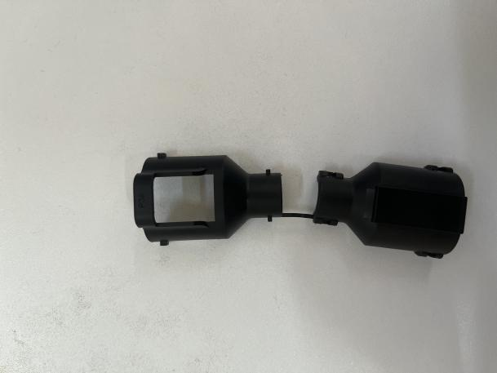
其它特殊要求 | - 按产品图纸要求设计加工模具；  - 模具设计方案（数模）发回技术中心审核认可后方可加工模具；  - 模具需刻明工装编号，具体方案由厂家自定并与技术中心评审认可后方可加工；  - 模具完成后需配合试模，试模成功后才做验收；  - 模具寿命要求50万模以上；  - 型腔表面粗糙不大于0.8；  - 模具需满足免修边、自动落料要求；  - 型腔硬度不低于HRC48，型芯硬度不低于HRC42;  - 其余技术要求按Q/ZZ 30094执行。

中国重汽集团  济南橡塑件有限公司 |  | 工艺装备设计任务书
工艺装备编号 | SN9102-0568 | 工艺装备名称 | 后尾护壳注塑模 | 提货单位 | 塑料车间
使用工序号 |  | 使用工序名称 | 注塑
使用机床号 | HTF120 | 产 品 名 称 | 后尾护壳 | 材 料 | PA101L
一次装夹零件数 | 4 | 使用产品号 | XZ97XS77021463
要求加紧方式 |  | 使用产品号
加工零件简图（应标注出基准面及夹紧位置，加工尺寸要求及粗糙度等）

见样件图片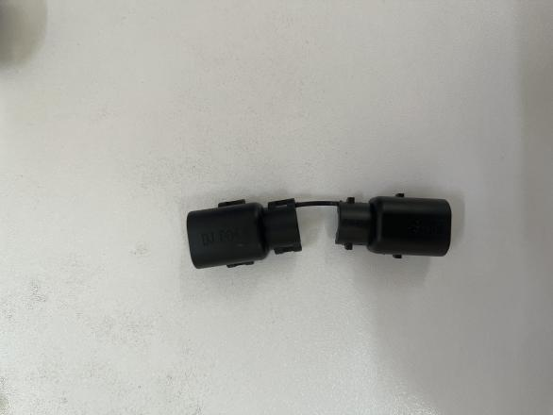
其它特殊要求 | - 按产品图纸要求设计加工模具；  - 模具设计方案（数模）发回技术中心审核认可后方可加工模具；  - 模具需刻明工装编号，具体方案由厂家自定并与技术中心评审认可后方可加工；  - 模具完成后需配合试模，试模成功后才做验收；  - 模具寿命要求50万模以上；  - 型腔表面粗糙不大于0.8；  - 模具需满足免修边、自动落料要求；  - 型腔硬度不低于HRC48，型芯硬度不低于HRC42;  - 其余技术要求按Q/ZZ 30094执行。

中国重汽集团  济南橡塑件有限公司 |  | 工艺装备设计任务书
工艺装备编号 | SN9102-0569 | 工艺装备名称 | 后尾护壳注塑模 | 提货单位 | 塑料车间
使用工序号 |  | 使用工序名称 | 注塑
使用机床号 | HTF120 | 产 品 名 称 | 后尾护壳 | 材 料 | PA101L
一次装夹零件数 | 4 | 使用产品号 | XZ97XS77021464
要求加紧方式 |  | 使用产品号
加工零件简图（应标注出基准面及夹紧位置，加工尺寸要求及粗糙度等）

见样件图片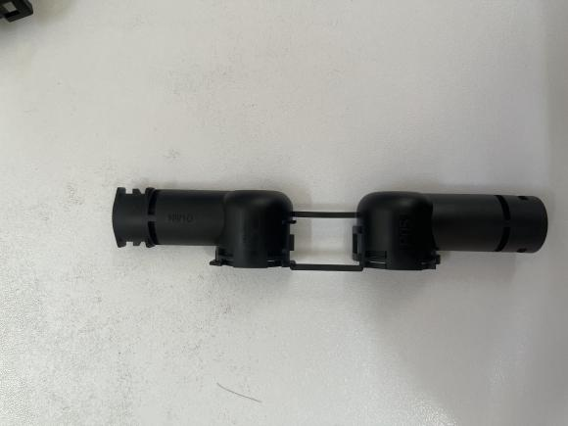
其它特殊要求 | - 按产品图纸要求设计加工模具；  - 模具设计方案（数模）发回技术中心审核认可后方可加工模具；  - 模具需刻明工装编号，具体方案由厂家自定并与技术中心评审认可后方可加工；  - 模具完成后需配合试模，试模成功后才做验收；  - 模具寿命要求50万模以上；  - 型腔表面粗糙不大于0.8；  - 模具需满足免修边、自动落料要求；  - 型腔硬度不低于HRC48，型芯硬度不低于HRC42;  - 其余技术要求按Q/ZZ 30094执行。

中国重汽集团  济南橡塑件有限公司 |  | 工艺装备设计任务书
工艺装备编号 | SN9102-0570 | 工艺装备名称 | 后尾护壳注塑模 | 提货单位 | 塑料车间
使用工序号 |  | 使用工序名称 | 注塑
使用机床号 | HTF120 | 产 品 名 称 | 后尾护壳 | 材 料 | PA101L
一次装夹零件数 | 4 | 使用产品号 | XZ97XS77022131
要求加紧方式 |  | 使用产品号
加工零件简图（应标注出基准面及夹紧位置，加工尺寸要求及粗糙度等）

见样件图片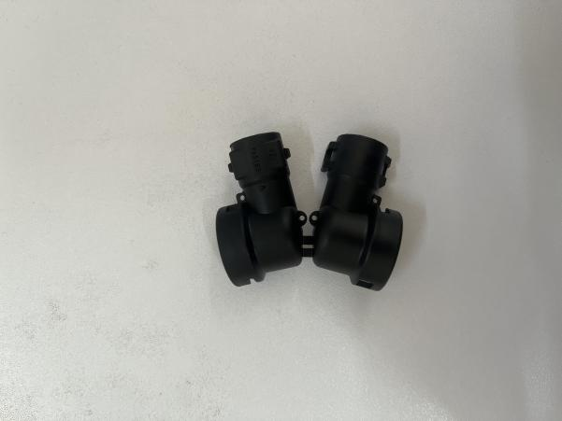
其它特殊要求 | - 按产品图纸要求设计加工模具；  - 模具设计方案（数模）发回技术中心审核认可后方可加工模具；  - 模具需刻明工装编号，具体方案由厂家自定并与技术中心评审认可后方可加工；  - 模具完成后需配合试模，试模成功后才做验收；  - 模具寿命要求50万模以上；  - 型腔表面粗糙不大于0.8；  - 模具需满足免修边、自动落料要求；  - 型腔硬度不低于HRC48，型芯硬度不低于HRC42;  - 其余技术要求按Q/ZZ 30094执行。

中国重汽集团  济南橡塑件有限公司 |  | 工艺装备设计任务书
工艺装备编号 | SN9102-0571 | 工艺装备名称 | 后尾护壳注塑模 | 提货单位 | 塑料车间
使用工序号 |  | 使用工序名称 | 注塑
使用机床号 | HTF120 | 产 品 名 称 | 后尾护壳 | 材 料 | PA101L
一次装夹零件数 | 4 | 使用产品号 | XZ97XS77022677
要求加紧方式 |  | 使用产品号
加工零件简图（应标注出基准面及夹紧位置，加工尺寸要求及粗糙度等）

见样件图片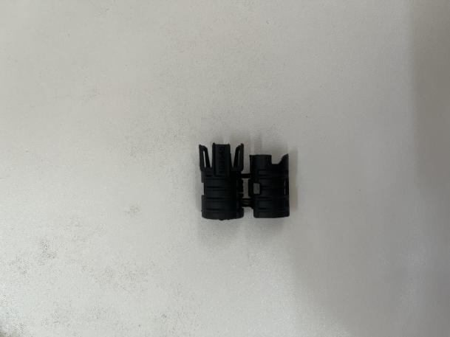
其它特殊要求 | - 按产品图纸要求设计加工模具；  - 模具设计方案（数模）发回技术中心审核认可后方可加工模具；  - 模具需刻明工装编号，具体方案由厂家自定并与技术中心评审认可后方可加工；  - 模具完成后需配合试模，试模成功后才做验收；  - 模具寿命要求50万模以上；  - 型腔表面粗糙不大于0.8；  - 模具需满足免修边、自动落料要求；  - 型腔硬度不低于HRC48，型芯硬度不低于HRC42;  - 其余技术要求按Q/ZZ 30094执行。

中国重汽集团  济南橡塑件有限公司 |  | 工艺装备设计任务书
工艺装备编号 | SN9102-0572 | 工艺装备名称 | 后尾护壳注塑模 | 提货单位 | 塑料车间
使用工序号 |  | 使用工序名称 | 注塑
使用机床号 | HTF120 | 产 品 名 称 | 后尾护壳 | 材 料 | PA101L
一次装夹零件数 | 4 | 使用产品号 | XZ97XS77021181
要求加紧方式 |  | 使用产品号
加工零件简图（应标注出基准面及夹紧位置，加工尺寸要求及粗糙度等）

见样件图片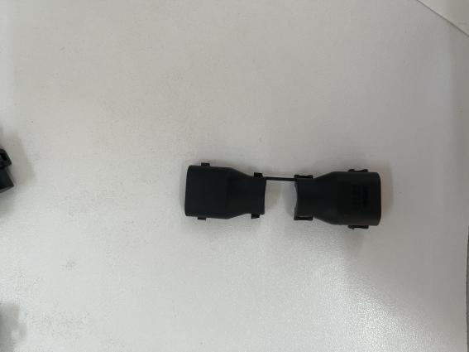
其它特殊要求 | - 按产品图纸要求设计加工模具；  - 模具设计方案（数模）发回技术中心审核认可后方可加工模具；  - 模具需刻明工装编号，具体方案由厂家自定并与技术中心评审认可后方可加工；  - 模具完成后需配合试模，试模成功后才做验收；  - 模具寿命要求50万模以上；  - 型腔表面粗糙不大于0.8；  - 模具需满足免修边、自动落料要求；  - 型腔硬度不低于HRC48，型芯硬度不低于HRC42;  - 其余技术要求按Q/ZZ 30094执行。

中国重汽集团  济南橡塑件有限公司 |  | 工艺装备设计任务书
工艺装备编号 | SN9102-0573 | 工艺装备名称 | 后尾护壳注塑模 | 提货单位 | 塑料车间
使用工序号 |  | 使用工序名称 | 注塑
使用机床号 | HTF120 | 产 品 名 称 | 后尾护壳 | 材 料 | PA101L
一次装夹零件数 | 4 | 使用产品号 | XZ97XS77021183
要求加紧方式 |  | 使用产品号
加工零件简图（应标注出基准面及夹紧位置，加工尺寸要求及粗糙度等）

见样件图片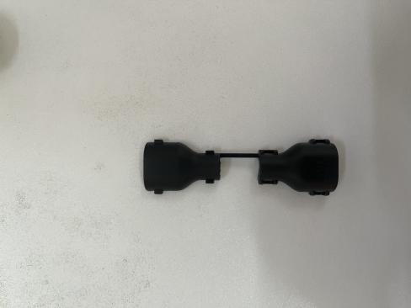
其它特殊要求 | - 按产品图纸要求设计加工模具；  - 模具设计方案（数模）发回技术中心审核认可后方可加工模具；  - 模具需刻明工装编号，具体方案由厂家自定并与技术中心评审认可后方可加工；  - 模具完成后需配合试模，试模成功后才做验收；  - 模具寿命要求50万模以上；  - 型腔表面粗糙不大于0.8；  - 模具需满足免修边、自动落料要求；  - 型腔硬度不低于HRC48，型芯硬度不低于HRC42;  - 其余技术要求按Q/ZZ 30094执行。

B包-硫化模具新制工艺装备设计任务书：
中国重汽集团  济南橡塑件有限公司 |  | 工艺装备设计任务书
工艺装备编号 | XS9307-0383 | 工艺装备名称 | 橡胶支承注射模 | 提货单位 | 硫化车间
使用工序号 | 1202 | 使用工序名称 | 硫化
使用机床号 | YM-RI4000 | 产 品 名 称 | 橡胶支承 | 材 料 | 天然橡胶  AC-AlSi9Cu3(Fe)
一次装夹零件数 | 4 | 使用产品号 | AZ000059000368
要求加紧方式 |  | 使用产品号
加工零件简图（应标注出基准面及夹紧位置，加工尺寸要求及粗糙度等）
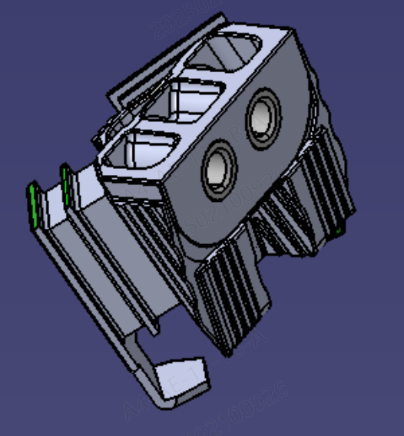
其它特殊要求 | - 按产品图纸要求设计加工模具，四腔需保证尺寸一致性；  - 模具设计方案（数模）发回技术中心审核认可后方可加工模具；  - 模具需刻明工装编号及腔号，具体方案由厂家自定并与技术中心评审认可后方可加工；  - 模具完成后需配合试模，试模成功后才做验收；  - 模具寿命要求30万模以上。  - 型腔材料为P20；  - 型腔表面粗糙不大于0.8。

中国重汽集团  济南橡塑件有限公司 |  | 工艺装备设计任务书
工艺装备编号 | XS9307-0384 | 工艺装备名称 | 橡胶支承注射模 | 提货单位 | 硫化车间
使用工序号 | 1202 | 使用工序名称 | 硫化
使用机床号 | YM-RI4000 | 产 品 名 称 | 橡胶支承 | 材 料 | 天然橡胶  AC-AlSi9Cu3(Fe)
一次装夹零件数 | 4 | 使用产品号 | AZ000059000351（352）
要求加紧方式 |  | 使用产品号
加工零件简图（应标注出基准面及夹紧位置，加工尺寸要求及粗糙度等）
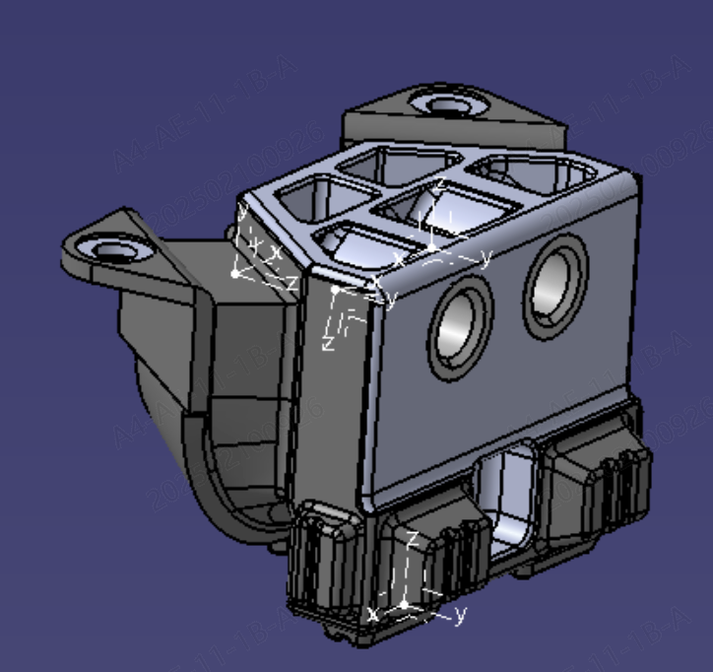
其它特殊要求 | - 按产品图纸要求设计加工模具，四腔需保证尺寸一致性；  - 模具设计方案（数模）发回技术中心审核认可后方可加工模具；  - 模具需刻明工装编号及腔号，具体方案由厂家自定并与技术中心评审认可后方可加工；  - 模具完成后需配合试模，试模成功后才做验收；  - 模具寿命要求30万模以上。  - 型腔材料为P20；  - 型腔表面粗糙不大于0.8。

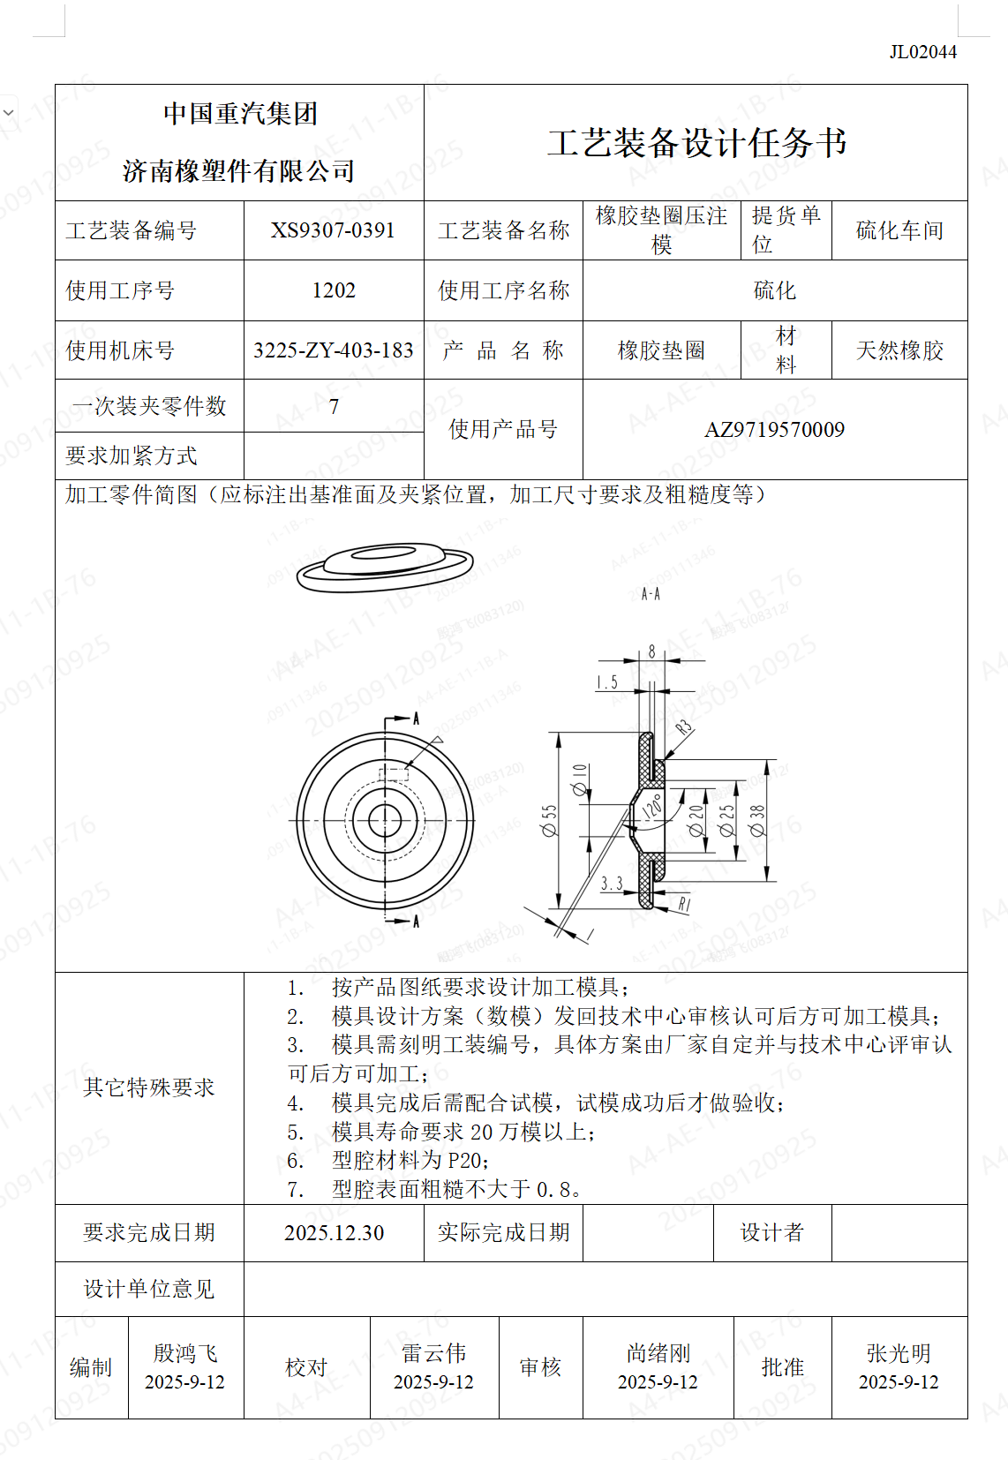
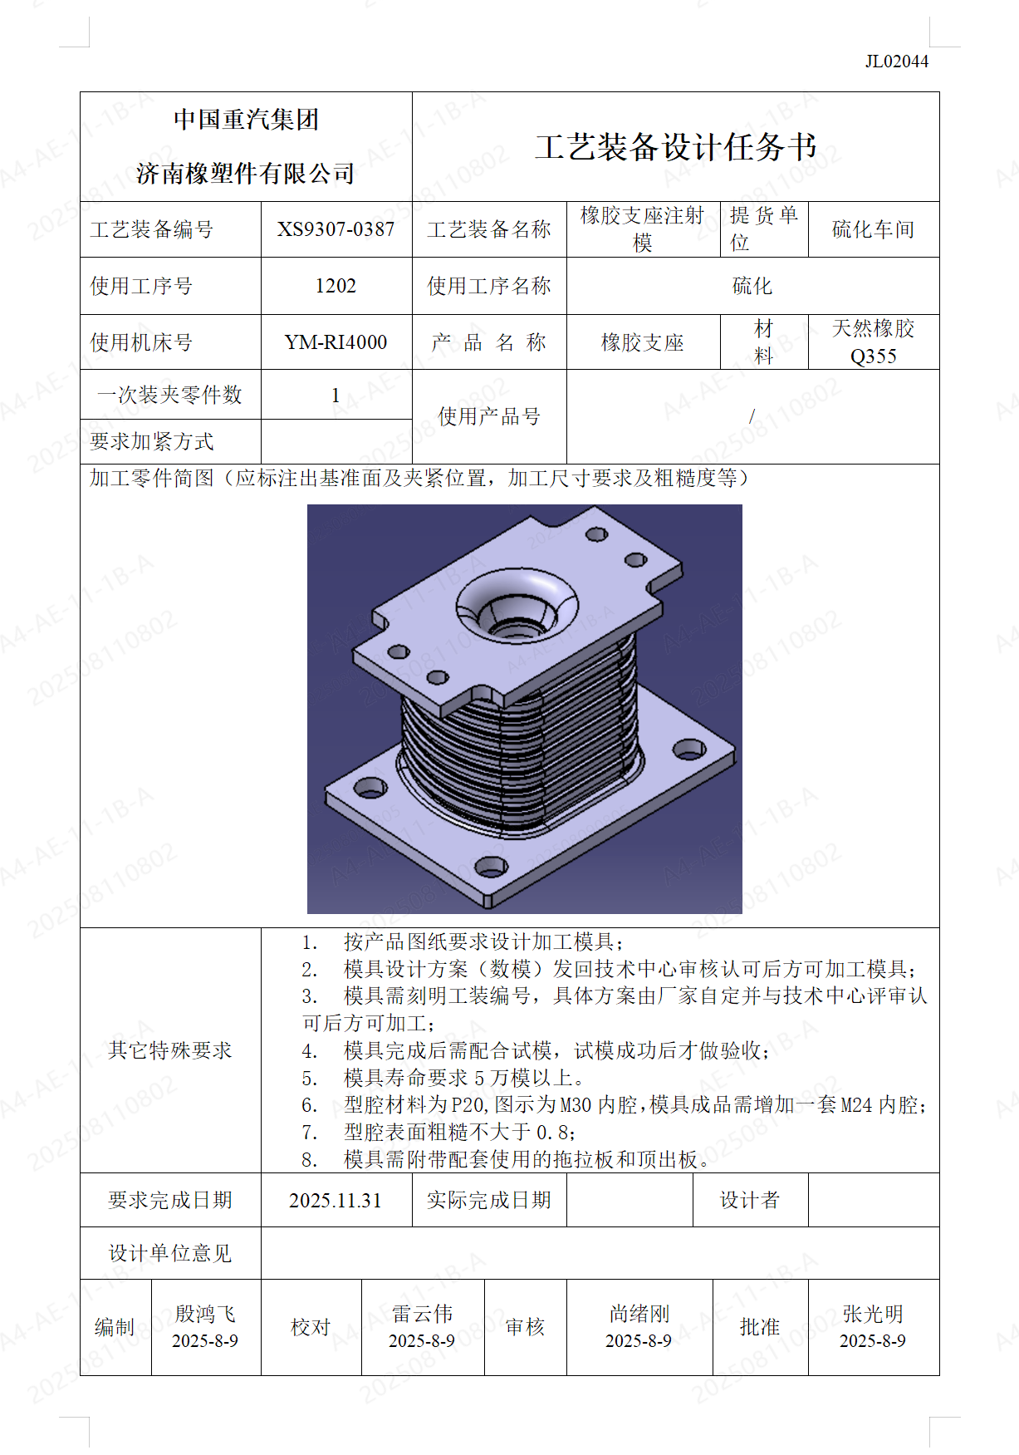
中国重汽集团  济南橡塑件有限公司 |  | 工艺装备设计任务书
工艺装备编号 | XS9307-0394 | 工艺装备名称 | 橡胶支承注射模 | 提货单位 | 硫化车间
使用工序号 | 1202 | 使用工序名称 | 硫化
使用机床号 | YM-RI4000 | 产 品 名 称 | 橡胶支承 | 材 料 | 天然橡胶  ZG310-570
一次装夹零件数 | 4 | 使用产品号 | AZ000059000910
要求加紧方式 |  | 使用产品号
加工零件简图（应标注出基准面及夹紧位置，加工尺寸要求及粗糙度等）
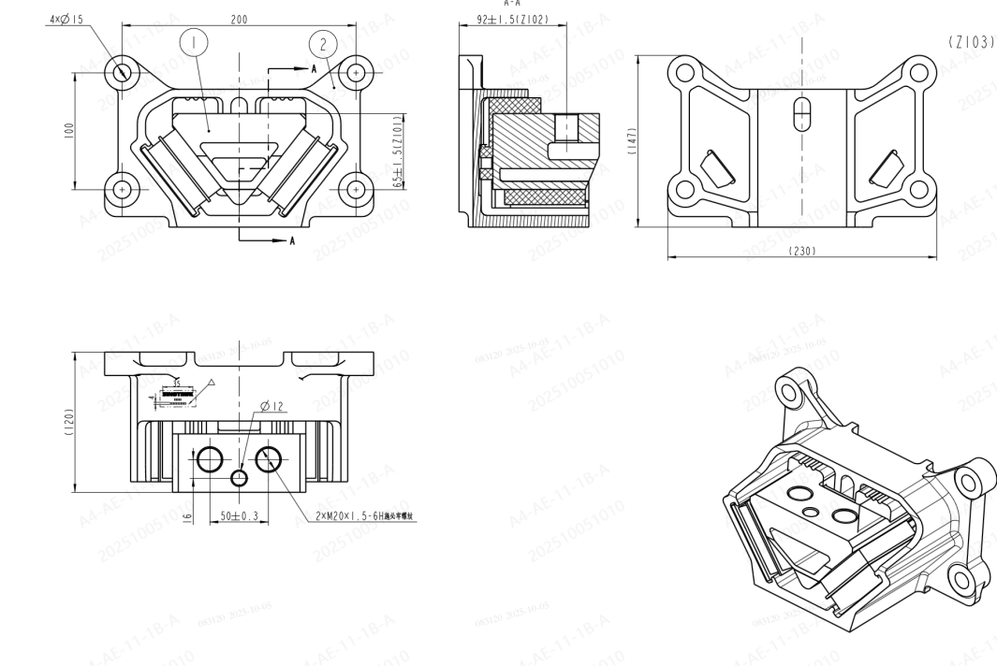
其它特殊要求 | - 按产品图纸要求设计加工模具，四腔需保证尺寸一致性；  - 模具设计方案（数模）发回技术中心审核认可后方可加工模具；  - 模具需刻明工装编号及腔号，具体方案由厂家自定并与技术中心评审认可后方可加工；  - 模具完成后需配合试模，试模成功后才做验收；  - 模具寿命要求30万模以上；  - 型腔材料为P20；  - 型腔表面粗糙不大于0.8；  - 模具需附带配套使用的拖拉板和顶出板。

附件1 SRM非生产供应商注册操作手册

浏览器中输入地址;
https://ecaitong.sinotruk.com:8012/#/login
1.点击立即注册

2.填写手机号码（没有注册过的）

3.注册成功登录这个手机号码的账号进入系统，点击供应商注册

4.点击新增

- 按要求填写所有信息，注意非生产类要填写合作单位，最后提交审批




注：
1.“项目名称”和“采购形式编号”见投标须知前附表1.1；
2.配套能力“供货类别”填“直管单位非生产招标 / 服务 / 工装维修”，业务主管部门选择“制造工程部”。

附件 SRM系统供应商用户手册
系统网址：https://ecaitong.sinotruk.com:8012/
用 户 名：gys+供应商代码（注意：注册完毕后，用户名不要用手机号登录）
初始密码：scm@2022
1.供应商应标
路径：招投标中心-非生产类招投标-供应商应标
点击应标，上传文件之后点击提交。


2.供应商投标
路径：招投标中心-非生产类招投标-供应商投标

点击投标按钮，进入详情页，输入投标报价并上传相应的附件。
注意：系统内的投标报价单位为“万元”，如开标现场发现填错报价，即直接淘汰。

3.供应商技术标澄清函
路径：招投标中心-非生产类招投标-供应商技术标澄清函
点击编辑按钮进入系统，上传技术标澄清函。
开标之后所有投标的供应商都可编辑提交，技术标入围之后 都不可编辑
4.供应商报价
路径：招投标中心-非生产类招投标-供应商报价
点击报价按钮进入报价详情界面，请在此轮报价起止时间内报价，否则无法报价。
5.供应商澄清报价
路径：招投标中心-非生产类招投标-供应商澄清报价
招标发起人接收建议价的同时会给供应商发送澄清报价，供应商在此界面进行澄清报价，点击编辑按钮进入澄清报价详细界面，输入价格并上传澄清函，之后点击提交。

6.供应商查看中标通知
路径：招投标中心-非生产类招投标-中标项目
点击查看进入查看中标项目详情


